**資訊工程研究所新生須知**

114.08

1. 找到指導教授後，請務必把個人e-mail加到所屬實驗室信箱(請詢問學長姐如何加入實驗室信箱)，日後將會收到系辦寄的通知，請養成每日收信與看系網頁公告的習慣，以免漏掉重要訊息，實驗室若有外籍生敬請給予協助。
2. 為免信件或包裹遺失，若寄到學校的信件、快遞或包裹，請寫清楚樓層與實驗室號碼，勿寄到系辦，系辦不幫忙簽收，敬請配合。
3. **碩博研究生應修研究生通識如下，未修者無法畢業，含:

**a.學術倫理至少6小時**(註)，離校時需附學術倫理6小時證明。

**b.中英文寫作能力及溝通表達能力至少各1小時**，這二項會融入專題討論課程

中，若專題討論**有標示中英文寫作能力、溝通表達能力，請務必到場上課。**

註:

(1)參與學術倫理辦公室舉辦的講座 學術倫理辦公室網頁

<https://oai.web2.ncku.edu.tw>

學倫辦公室每學期皆會不定期舉辦相關講座 於就學期間內參加累計至少6

小時即可

(2)參與學術倫理線上課程 線上資源網頁:

<https://oai.web2.ncku.edu.tw/p/412-1072-2086.php?Lang=zh-tw>

上完線上課程取得證書後， 即可到學術倫理教育時數登錄平台登入取得認

證～

學術倫理教育時數登錄平台：

<http://ordb.ncku.edu.tw/ethics/index.php?c=auth>

時數認證問題:[學術誠信推動辦公室](https://oai.web2.ncku.edu.tw/p/405-1072-5352,c1521.php?Lang=zh-tw)（分機50450／50452）

1. 本所教育目標:

1、 教育學生具備資訊專業知識及終身學習之能力

2、 教育學生具備獨立研究、設計及創新之能力

3、 教育學生優質團隊合作及國際觀之能力

1. 本所核心能力:

1.1畢業生應具備資訊專業理論知識

1.2畢業生應具備資訊專業理論推導、分析、歸納之能力

1.3畢業生應具備專業簡報及論文撰寫之能力

2.1畢業生應具備資訊領域獨立發掘問題、策劃實驗、解決問題之能力

2.2畢業生應具備資訊領域設計、驗證及實作整合之能力

2.3畢業生應具備資訊領域創新思考之能力

3.1畢業生應具備科技人文素養、資訊工程倫理與終身學習的態度

3.2畢業生應具備專業外語能力及良好國際觀

3.3畢業生應具備良好溝通協調與團隊合作之能力

1. 資訊所碩士班學分承認及抵免辦法

<https://www.csie.ncku.edu.tw/zh-hant/education/instCSIE>

1. 資訊工程所博士班學分承認與抵免辦法

<https://www.csie.ncku.edu.tw/zh-hant/education/instCSIE>

1. 博士班學位考試辦法

<https://www.csie.ncku.edu.tw/zh-hant/news/12859>

1. 學分抵免注意事項

入學後若要抵免請記得提出，日後不得再申請抵免。除系上送紙本外學校抵免系統記得申請。

<https://www.csie.ncku.edu.tw/zh-hant/news/13238>

1. 博士學位申請注意事項

<https://www.csie.ncku.edu.tw/zh-hant/news/12859>

1. 期刊論文與會議論文點數

<https://www.csie.ncku.edu.tw/zh-hant/news/9948>

1. **提醒**:博士資格考試每學期舉辦一次，必須在進入博士班後三個學年以內通過

，每一科至多可考三次，及格分數為70分，屆時未通過者，依學校規定退學之。

1. 博士資格考試申請表:請注意每學期資格考公告。

博士班資格考參考書目**(注意裡面有些考科課程已停開，請勿選考)**。

<https://www.csie.ncku.edu.tw/zh-hant/news/9955>

1. 博士資格考成績查詢網頁

<https://oldsite.www.csie.ncku.edu.tw/score/>

1. 檢查是否修過大學部基礎課(計算機組織、資料結構、離散數學):請見系網頁公告(如下網址)，若需補修只限電資學院與工科系開授的課程；外籍生是否補修由指導教授認定。

<https://www.csie.ncku.edu.tw/zh-hant/news/13238>

1. 每學期選課公告：請參照註冊組網頁公告。
2. 專題討論(seminar):

a.選課:請選專題討論，需上滿四個學期的專題討論。

b.每學期系網頁會公告seminar上課注意事項與每周演講資訊，moodle公告

出席次數。

c.評分標準:出席80%，老師評分20%

1. 資工與醫資導論：上學期會開課，請記得選課，畢業前未修過無法畢業。

本課基準分為80分，每次上課均會點名，整學期須出席10次(含)以上。

1. 外系修課申請表:若要修外系課，請填表單經指導教授簽名後送系辦林小姐，主任蓋章後會退還給學生，請自行保管，待檢查畢業學分時會查驗申請表。

<https://www.csie.ncku.edu.tw/zh-hant/news/9979>

1. 資訊所更換指導教授原則及申請書

<https://www.csie.ncku.edu.tw/zh-hant/news/10813>

1. 修課注意事項

1.<https://oldsite.www.csie.ncku.edu.tw/ncku_csie/announce/view/2017>

2.<https://oldsite.www.csie.ncku.edu.tw/ncku_csie/announce/view/1915>

3.<https://oldsite.www.csie.ncku.edu.tw/ncku_csie/announce/view/144>

1. 碩博士學位考試注意事項-每年約5月底會mail通知各實驗室，介紹如何申請口試，口試準備等資訊。
2. 離校:

資工所/醫資所離校手續單

<https://www.csie.ncku.edu.tw/zh-hant/news/9974>

1. 國家圖書館紙本論文延後公開申請書:若要延後公開，請送論文延後公開申請

書與說明書，以利隨論文送註冊組，未送者論文立即公開。

<https://www.csie.ncku.edu.tw/zh-hant/news/11637>

25. 系館門禁進出口:

* 出入系館請務必落實刷卡進入。
* 維護校園安全，舊館拱大門及新舊館側門開放時間為上班日8點-16點30分(國定假日除外)。
* 長榮路大門開放時間為上班日8:10-17:00(國定假日除外)，開放時段內無須刷卡。

26.門禁

* 系所門禁須事前設定，若發現門禁失效或有任何問題請至新館2F總務室辦理。
* 門禁為實名制，勿將學生證或門禁卡片借給他人使用。
* 進入系館勿讓身後者尾隨入內，請互相提醒刷卡再進入勿讓可疑人物進入系館。

27.電梯注意事項

* 搭乘電梯時，先行進入者，已按您要去的樓層的上一樓或下一樓，請勿再按你要的樓層，請各位改走樓梯上下樓，以加速電梯運行及節電。
* (舉例:要去5樓，進電梯時已有人按6樓，請勿按5樓按健，搭到6樓再往下走一層樓)
* 電梯廳外上下樓按鈕若非身障者，請勿按身障電梯之按鍵(面板較下層的按鍵)，按兩個按鈕電梯不會變快，反而會更慢。
* 若遇電梯故障，請勿慌張，請按電梯面板的通話鍵，或是直接拿起電梯裡電話筒，可直接跟電梯公司聯絡，將派員盡快處理。

28. 資工系K館-65204室/65405室走廊開放區

* 提供給學生自習空間，開放時間: 24小時開放。
* 請遵守K館空間使用公約。

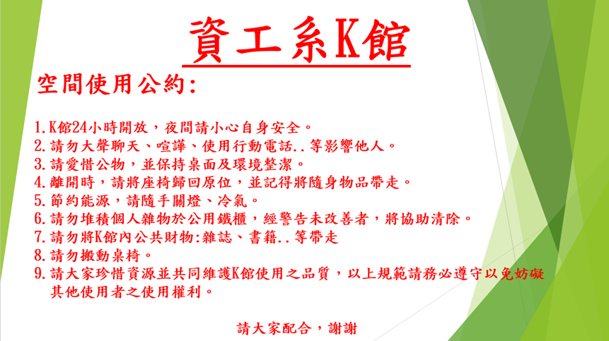

29. 系館垃圾場使用說明

* 位置:舊館大門口穿堂樓梯下兩側
* 開放時間:週一至週五 上班時間（07:30－16:00）
* 垃圾分類與注意事項

1. **垃圾分類**

勿用黑色塑膠袋，且請務必拆袋，並依照標示投入各類垃圾桶，

垃圾未分類，請勿整袋投入。

1. **投放時間**

垃圾僅限於開放時段內丟棄。

非開放時段禁止隨意棄置，務必做到「垃圾不落地」。

1. **廚餘垃圾**

廚餘丟棄前請先將外袋塑膠袋取出並將殘餘食品瀝乾水分。

1. **可回收垃圾**

紙箱、紙杯、保特瓶..等回收品請先拆開壓平，以節省空間。

1. **垃圾打包規範**

投放垃圾時請使用不會滲漏的塑膠袋，避免污損走道及電梯。

玻璃或金屬碎片等尖銳物，請以多層報紙或其他適當材料包紮妥當。

1. **違規處理**

學校通知若未落實垃圾分類，將可能導致該校區停收垃圾三個月，影響

重大，請務必遵守。

1. **大型、其他非一般垃圾物品**

辦公傢俱、電器、電子設備產品..等其他非一般垃圾，請依報廢流程辦理清運，切勿隨意丟置於垃圾場。

30.資訊系無線網路:

1.CSIE-WLAN: 密碼:wificsie

2.CSIE-WLAN-Spa :密碼:wificsie

31.實驗室安全/用電/驗收/教室借用事宜

A.門禁及門鎖

* 因一般門禁使用電磁力鎖，一旦斷電就會失效，最後離開實驗室的同學將門上實體鎖，並將窗戶緊閉上鎖，以防有心人士闖入。

B.節能用電

* 系上僅供研究用電，學生勿有挖礦或執行獲利之行為，違反者依法辦理。
* 實驗室內人數較少，燈光請斟酌開啟，建議不要全部打開，實驗室若無人在場，請將冷氣關閉，勿長時間開啟或開整夜，離開時請再次確認電源關閉。

C.教室借用

* 實驗室借用系上空間會議，請用實驗室帳號密碼登入後，選會議時段並詳細填寫個人資訊，借用時段請確實填寫，勿整天或長時間借用。
* 特殊會議室須借用，請至系網頁-本系簡介-場地租借中，點選第一個
* 檔案，下載場地申請表，填寫後送至2樓總務室。

D.驗收相關事宜

* 請購驗收不得由學生簽章，須請職員或老師助理蓋章，若實驗室沒有相關人員可進行驗收，請配合系上驗收附件相關規定執行。

32. 如校園內發生任何需要通報的事件，請即時聯絡校安中心，提供即時支援與協助

聯絡專線:06-2757575轉分機55555

:06-2381187

* 校安中心服務範圍包含以下事項：

1. 校園事件：發生影響校園安全的突發狀況或緊急事故時，請第一時間聯絡校安中心，以便及時處理。
2. 學生緊急傷病就醫處理：如遇學生傷病緊急狀況，請盡快與校安中心聯繫。
3. 校園性別事件：依性別平等教育法規定，請務必通知校安中心，將為您提供相關協助。

* 校安中心致力於保障校園安全，。請聯絡校安中心專線為(55555、06-2381187)。